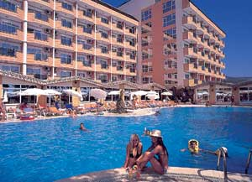
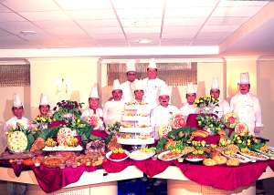
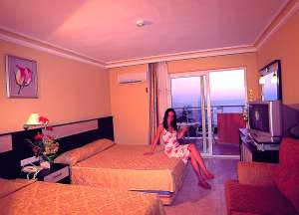
FIRST CLASS HOTEL (5 yıldız)

Antalya Havaalanın 140 km., Alanya’ya 16 km., Mahmutlar’a 4 km., denize 0.dır

Odalarda: Split klima, televizyon, mini bar, duşakabin, saç kurutma, 55 ekran tv, uydu yayınları, safe box, bebek yatağı, direkt telefon, küvet, jakuzi..

Restaurant: 550 kişi kapalı Kapalı restaurant, Alakart restaurant, Lobi bar, Aqua Park, Garden bar, Kapalı disco bar, Plaj bar, Açık havuz bar, Kapalı havuz, vitamin bar..

Toplantı Salonları: 200 kişi kapasiteli toplantı salonu, vcd player, slite, tepegöz, ses sistemi, 106 ekran plazma tv.

Ücretli hizmetler : Türk hamamı, sauna, masaj salonu, bay bayan kuaför, market, bilardo, internet cafe, ofis hizmetleri, doktor, çamaşır yıkama, langırt, okey, kuru temizleme, odada safe- box, playstation oyunları, su sporları, dalış okulu, rent a car.

Aktiviteler: 3 kaydıraklı aqua park, oyun salonu, masa tenisi, çocuk bahçesi, animasyonlar, mini club, plaj voleybolu.

Havuzlar: 3 adet açık havuz, 1 adet kapalı havuz, 2 adet çocuk havuzu, Aqua Park havuz.

Plaj: Özel plaj, kum+çakıl zemin, plaja alt geçit. Şezlong, şemsiye, minder ücretsizdir.

Fist Class Hotel’de bulunan yörenin en büyük açık hava discosuna giriş ücretsizdir.

Otelimiz her şey dahil sistemle çalışmaktadır. Lobi barda alkollü ve alkolsüz içecekler 24 saat ücretsiz verilir.

Sabah, öğle, 5 çayı, akşam yemeği ve gece çorbası açık büfedir.

FİYATLAR:

HAZİRAN- EYLÜL-EKİM (Şeker Bayramı dahil) 85 YTL
TEMMUZ-AĞUSTOS 115 YTL

0-14 yaş ücretsizdir. (1 çocuk için geçerli olup 2, çocuktan %50 ücret alınır.

İLETİŞİM:

Ali Osman KOCA 0312 2837113
0537 8248570
0555 3646570

